# Tvorba tabulek

Pro projekt byly vytvořeny tabulky pro články, role a uživatele.



## Atributy tabulek

**unicorn_clanek**

* ID_clanek – int, AUTO_INCREMENT, PRIMARY KEY
* ID_autor – int, FOREIGN KEY
* ID_recenzent – int, FOREIGN KEY
* ID_recenzent2 – int, FOREIGN KEY
* nazev – varchar(100)
* tema – varchar(50)
* datum_vydani - date

**unicorn_role**

* ID_role – int, AUTO_INCREMENT, PRIMARY KEY
* Nazev_role – varchar(20)

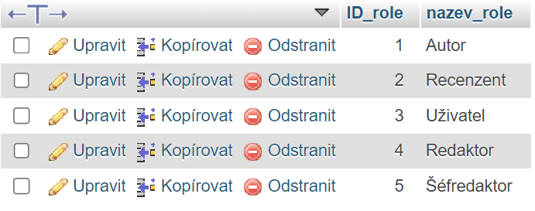

**unicorn_uzivatel**

* ID_uzivatel – int, AUTO_INCREMENT, PRIMARY KEY
* ID_role – int, FOREIGN KEY
* jmeno – varchar(20)
* prijmeni – varchar(20)
* email – varchar(100)
* heslo – varchar(50)